Francobolli per Sovrano Militare Ordine di Malta
1.
S. Girolamo Miani portato in gloria da angeli – Roma Collezione privata

Calvi Iacopo Alessandro (Bologna, 1740-1815).

Ne fece incisione Alessandro Fabri.

Dal 1767 si persero le tracce di questo quadro, il cui soggetto (San Girolamo Emiliani in gloria) fu tramandato solo attraverso l’incisione che ne trasse Giovanni Fabri. Fonti manoscritte testimoniano che questo quadro, la prima importante opera pubblica del Calvi, fu molto considerato e portò al pittore una notevole fama tanto da essere prescelto fra molti in occasione della canonizzazione di S.Girolamo.
Il restauro del quadro è stato eseguito da Paolo Freri e Simona Floris in occasione della mostra «La sostanza dell’ effimero» (Museo Nazionale di Castel Sant’ Angelo, Roma, 18 gennaio - 31 marzo 2000).

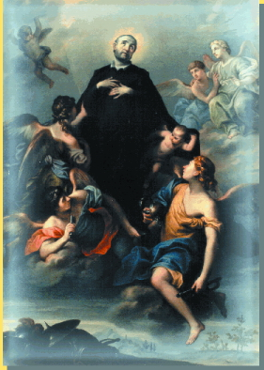

2. S. Girolamo Miani e orfani davanti alla Madonna con angeli – Basilica S.Alessio, ROMA
Autore: JEAN-FRANÇOIS DE TROY (Parigi 1679 - Roma 1752).
Titolo: San Girolamo Emiliani presenta gli orfani alla Vergine.
Data: 1748.
Tecn. / dim.: olio su tela, cm 354x210.
Collocazione: Roma, chiesa dei Santi Bonifacio e Alessio all’Aventino.
Provenienza: chiesa di San Nicola ai Cesarini nel 1846.

La data di realizzazione del dipinto, 1748, è stata rinvenuta nel corso del restauro: in basso a destra, su di una foglia, insieme alla firma. L’opera fu perciò realizzata appena un anno dopo la beatificazione di san Girolamo. Nel 1749 l’opera fu incisa da Gallinard.
San Girolamo sarà poi dichiarato santo nel 1767, infine Pio XI lo nominerà patrono degli orfani e della gioventù abbandonata nel 1928.
Non si conosce il motivo della scelta del pittore da parte dei Padri Somaschi, ma una possibile indicazione potrebbe venire dalla vita privata dell’artista, rimasto vedovo della giovane moglie e avendo perso giovanissimi molti dei figli Il tema dell’infanzia è colto nel dipinto con particolare sensibilità, colpisce la tenerezza di certi particolari dei bimbi più piccoli, come la pettinatura della bambina di spalle, un po’ grassoccia, con la veste corta. Così l’innocente sguardo del bimbo verso lo spettatore che indica la Vergine e il santo. La sapiente costruzione del dipinto che vede in alto l’immagine di san Girolamo che, inginocchiato davanti alla Vergine, chiede la protezione per i poveri orfani si allinea alla produzione sacra dell’epoca. Nel dipinto c’è anche l’allusione al sistema educativo dei collegi fondati dal santo, nei quali i grandi aiutano i piccoli: la giovanetta in primo piano a sinistra insegna a pregare a un piccolo a lei affidato, tenendogli le manine giunte. Il tema della tenerezza tuttavia non prevarica il rigore dottrinario particolarmente forte nell’imminenza della canonizzazione.
